Алгоритм выполнения работы (для учащихся):
- Открыть MS Excel: Пуск-Все программы-Microsoft Office- Excel
- Переименуйте листы:
Лист 1 – Титульный лист, Лист 2 – Кроссворд, Лист 3 – Обработка результатов. (ПКМ на Листах)
- Установите фиксированный размер ячейки, например, ширина 3,57 (30 пикселей).
- Заполните ответы кроссворда, так как они будут расположены в самом кроссворде. Добавьте заголовок и введите вопросы.
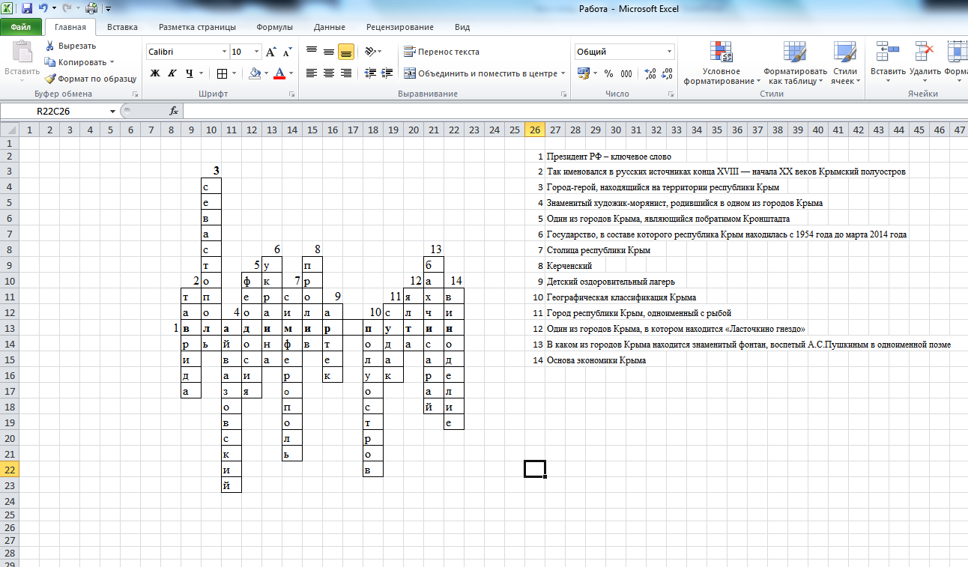

- Оформляйте границы кроссворда с помощью инструмента
- Создайте заливку кроссворда в цвета государственного флага (Выделить нужные ячейки, затем выбрать вкладку Главная- Цвета темы)
- Скройте сетку (Вид- Показать или скрыть- Скрыть)
- Найти в www.yandex.ru, в картинках, фото Крымского полуострова или карты Республики Крым и вставить в верхний левый угол листа Кроссворд, красиво оформить границы. Например,
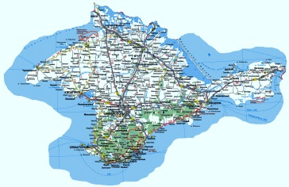
- Переходите на лист Обработка результатов и заполняйте столбцы 1 и 2 ответами кроссворда
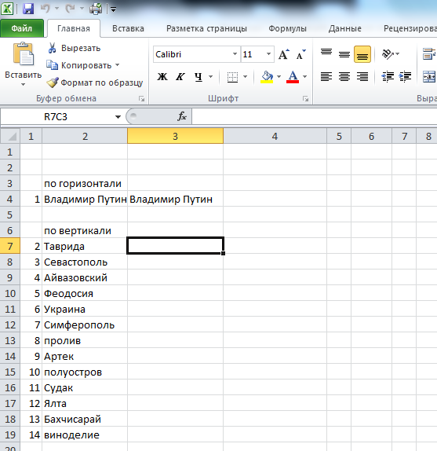
- Скопируйте содержимое ячейки с текстом «Владимир Путин» и вставьте в ячейку напротив. Это и будет ключевое слово.
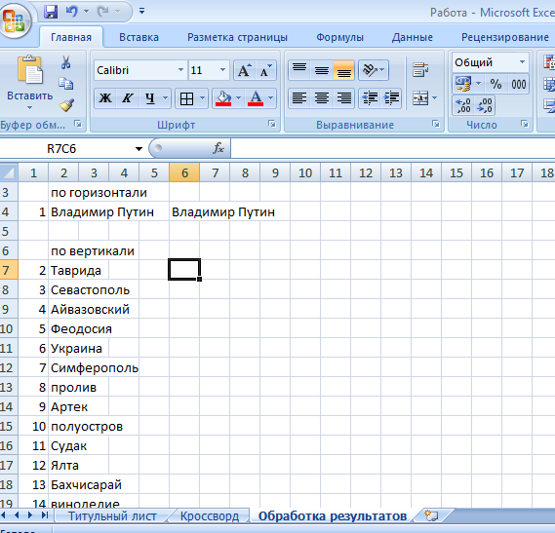
- В ячейке R7C3 вставить функцию СЦЕПИТЬ (Необходимо соединить буквы слова, находящиеся в разных ячейках на странице Кроссворд в одной ячейке).
Активируйте ячейку R7C3 (ячейка напротив ячейки с текстом «Таврида») и вставьте функцию Сцепить.
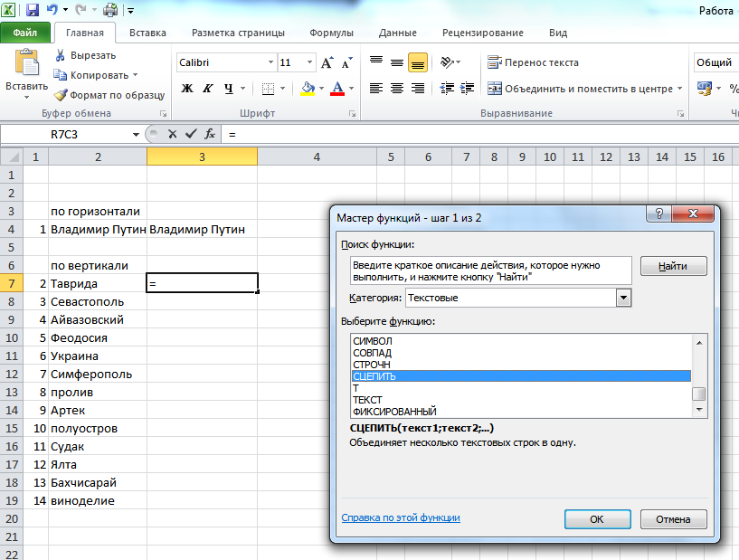

- После появления диалогового окна, перейдите на Лист Кроссворд, и при нажатой клавише Ctrl щелкать по очереди по ячейкам, в которых находятся буквы второго слова.
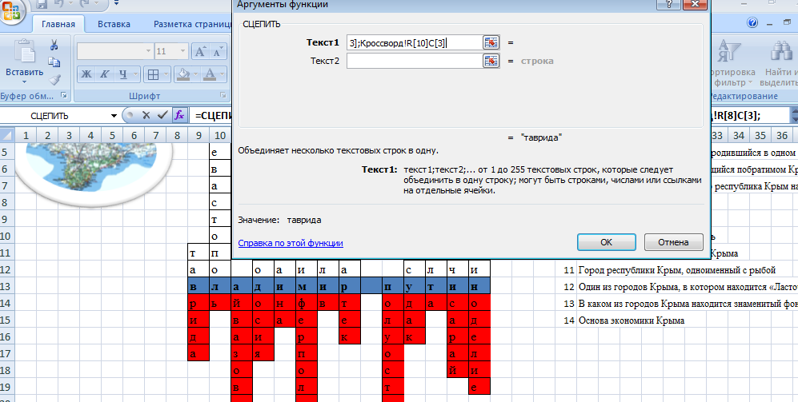
- Остальные ячейки R4C3:R19C3 заполняйте аналогично напротив каждого ответа.
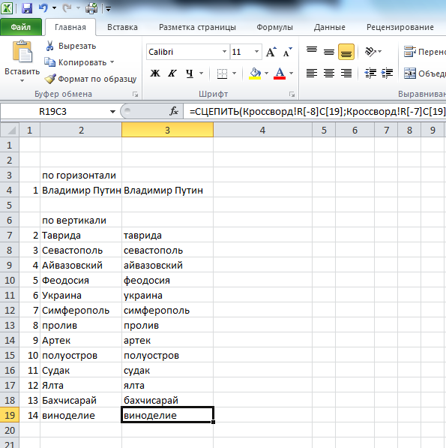
- В ячейке R4C4 вставить функцию ЕСЛИ
Главная - -Логические- Если
- Заполнить появившееся диалоговой окно следующим образом:
Если значение ячейки с текстом Владимир Путин (2 столбец) равен значению ячейки с текстом Владимир Путин (3 столбец), то Истина - 1 , Ложь – 0.
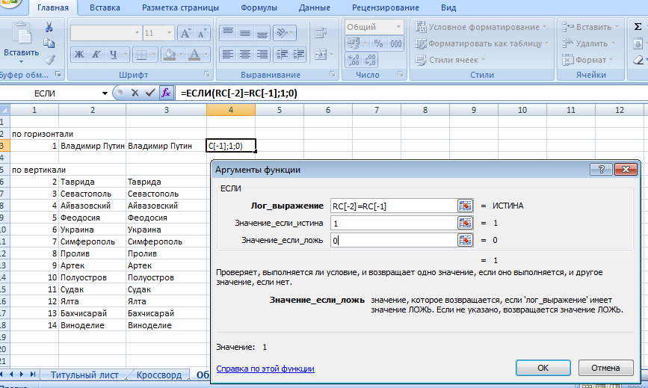
- Остальные ячейки заполняйте автоматически (копированием формулы)
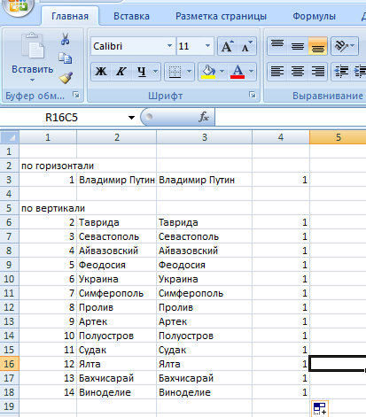
- Оформляйте титульный лист:
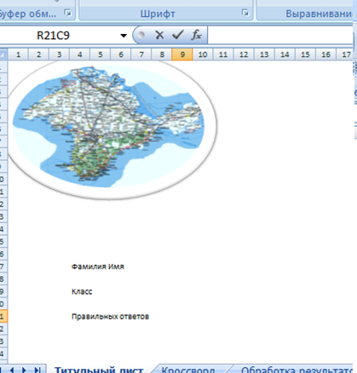

- Активируйте ячейку напротив ячейки с текстом «Правильных ответов» и вставьте функцию 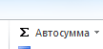 из вкладки Главная: перейдите на лист Обработка результатов и выделите весь заполненный столбец R1C4 (4 столбец) - ок. В активной ячейке должно появиться число 14.
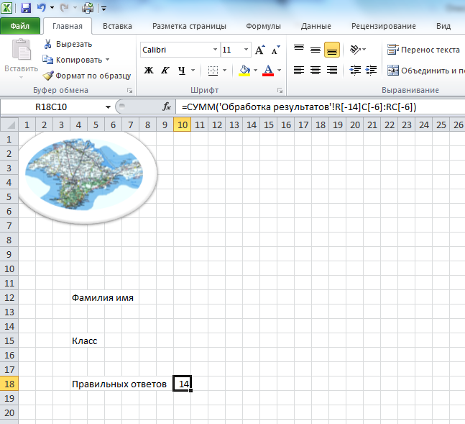

- Перейдите в «соседнюю ячейку», то есть, ячейку напротив ячейки с числом 14 и вставьте там функцию Если.
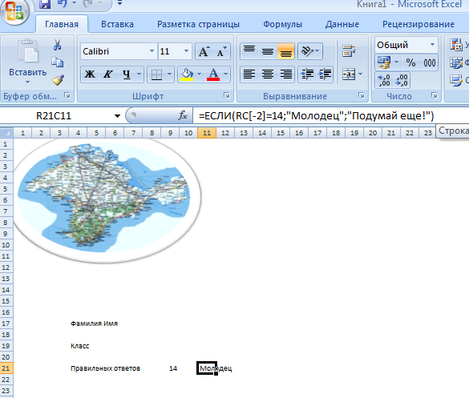

Условие заключается в следующем: если в ячейке (где должно быть число) ответ 14, должен появиться текст «Молодец!», если число не равно 14, то «Подумай еще!»
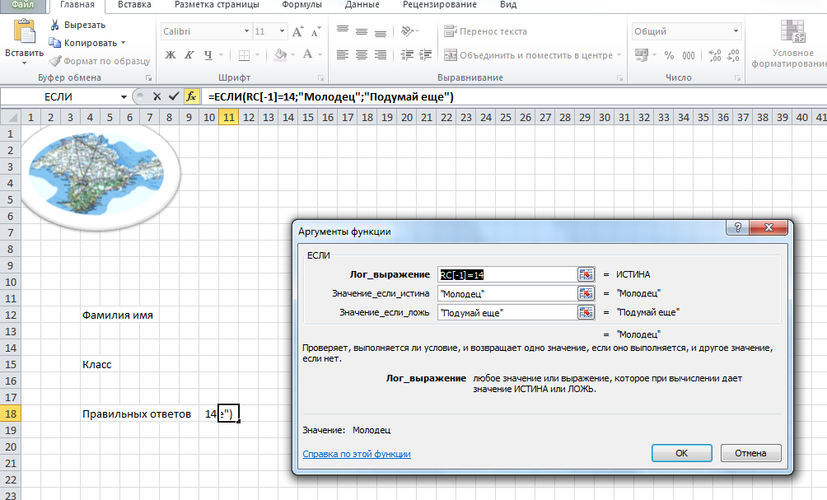
- Уберите ответа с кроссворда
- Скройте лист «Обработка результатов»
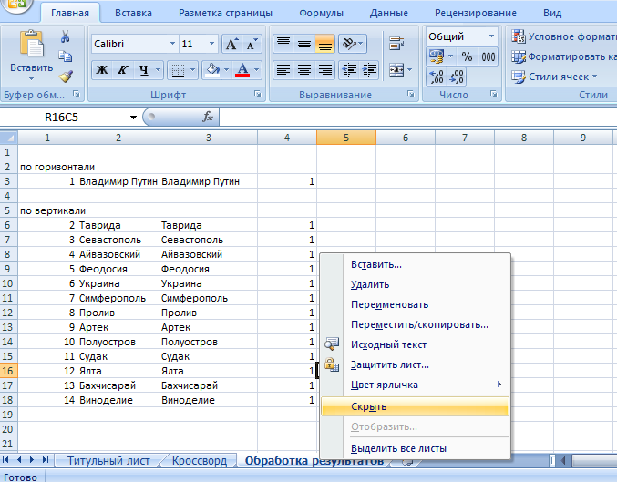

- Сохранить работу в папке 7 класс/Excel/Ваша фамилия.

